新龙湖 中二班

2024.10.23

•今日出勤：今日应到27人，实到23人，4人请假！

 **晨 间 活 动 篇**  

今日早点：鲜牛奶、凤梨酥

所有宝宝都把点心和牛奶吃完了，并且根据自己的喜好自主的选择区域游戏，很棒哦!

**集 体 活 动 篇** 

**语言：秋天的颜色**

**活动目标：**

**1.理解儿歌，大胆想象，根据儿歌句式，尝试仿编。**

**2.感受诗歌的意境美，并通过绘画表现秋天的色彩美。**

**活动内容：**

《秋天的颜色》这首儿歌句式简短，采用“xx说，秋天是x色”的重复句式，读起来朗朗上口，有利于幼儿学习规范的语言。秋天色彩斑斓，瓜果飘香，是引导幼儿真切感受秋天的美好，亲近自然、探索自然真秘的好时机。虽然在一个季节，但色彩却不尽相同，激发了孩子认识、探索大自然的兴趣。

**杨苏川、邵嘉悦、陈硕、邵锦兮、李明哲、朱梦琳、彭晨熙、吕梓凯、陈燚、吴晔、顾芯蕊、王沐辰、王希、周奕欢、陶语珊、丁嘉熠、刘清晨、陈一一、乐未央、姜博文、郭嘉乐、何明翔**能够认真倾听并积极举手发言，很棒哦！

**户 外 活 动 篇**  

* **户外活动：好玩的户外游戏**

**活动目标：1.在活动中体会运动带来的快乐。**

**2.了解一些简单的自我保护的方法，在活动过程中体会人际交往的快乐。**

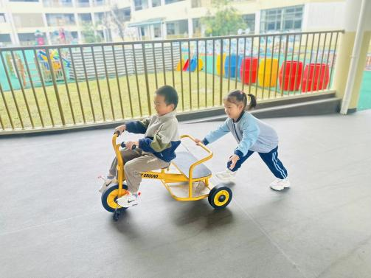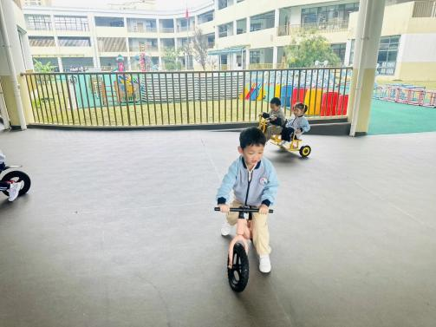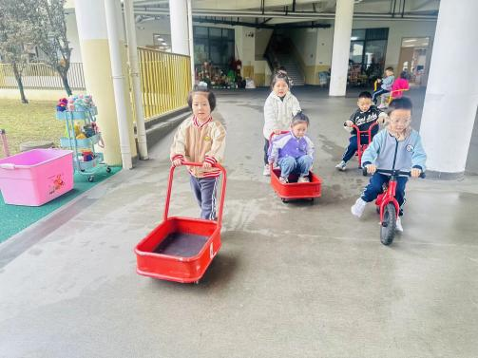

**一 日 生 活 篇**  

../Downloads/52243C96A7BC4896D439F0DE7073A288.png**午 餐**../Downloads/52243C96A7BC4896D439F0DE7073A288.png

今天的午餐吃的是：排骨焖饭、板栗乌鸡汤

下午点心：笃烂面条

水果：香哈密瓜、橘子

../Downloads/52243C96A7BC4896D439F0DE7073A288.png**午 睡**../Downloads/52243C96A7BC4896D439F0DE7073A288.png

宝贝们都能在12点50前自主入睡，很棒哦！